**江苏省仪征中学2024—2025学年度第一学期高二地理学科作业**

**3.1 常见的天气系统 2**

研制人：秦文俊 审核人：刘永飞

班级：_________ 姓名：__________学号：_____ 授课时间：______作业时长：30分钟

**【基础过关】**

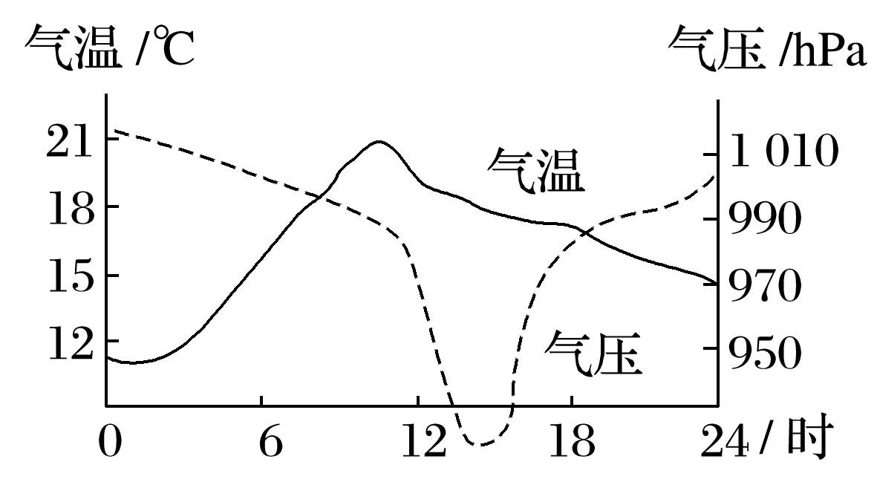下图为“某地气温和气压日变化过程图”。读图完成1～2题。

1．当日经过该地的天气系统为(　　)

A．冷锋 B．暖锋 C．台风 D．反气旋

2．该天气系统(　　)

A．多发于湿热的赤道地区 B．会带来严重的洪涝灾害

C．形成后向低纬地区移动 D．气压最低处风力最大

读“我国某地地面气压分布状况示意图”，完成3～4题。

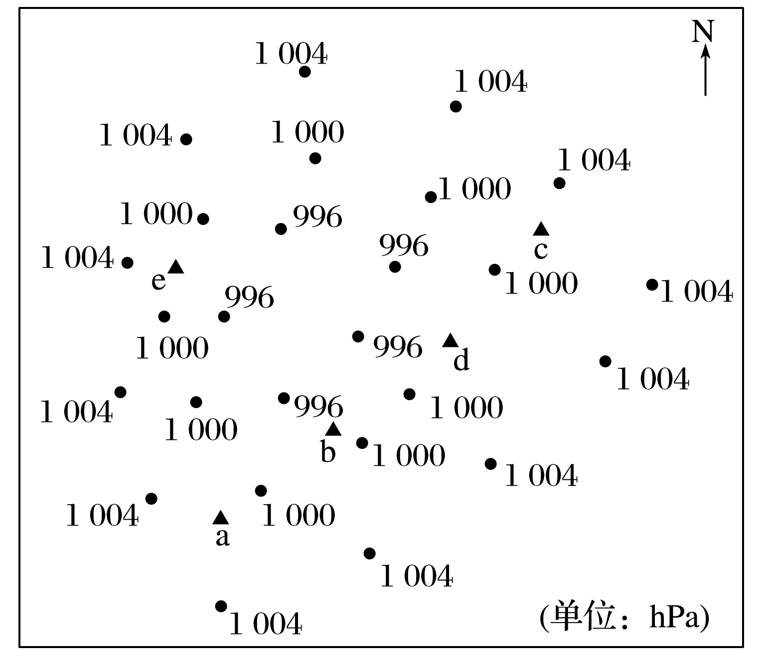

3．图示的天气系统及运动方向可能是(　　)

A．高压　顺时针 B．气旋　逆时针 C．低压　顺时针 D．反气旋　逆时针

4．在图中(　　)

①a地的气压比b地低　②c地附近有暖锋活动　③d地的风力比e地大　④e地的风向为偏北风

1. ①② B．①③ C．②④ D．③④

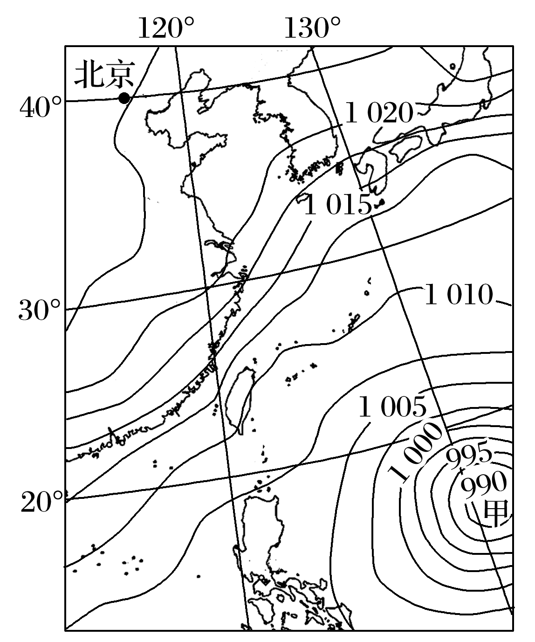某年10月19日，北京、天津、河北中南部等地出现大雾。下图为“该日8时亚洲局部地区海平面等压线分布图(单位：百帕)”。读图回答5～6题。

5．北京出现大雾的原因有(　　)

①受低压控制，盛行上升气流

②等压线分布稀疏，风力较小

③水汽和凝结核多，易形成雾

④受冷锋过境影响，污染加重

A．①② B．①④ C．②③ D．③④

6．如果甲天气系统向西北移动，台湾岛将可能出现(　　)

A．持续大雾 B．狂风暴雨

C．晴空万里 D．大风降温

下图为“亚欧大陆某时刻海平面等压线分布示意图”。读图回答7～8题。

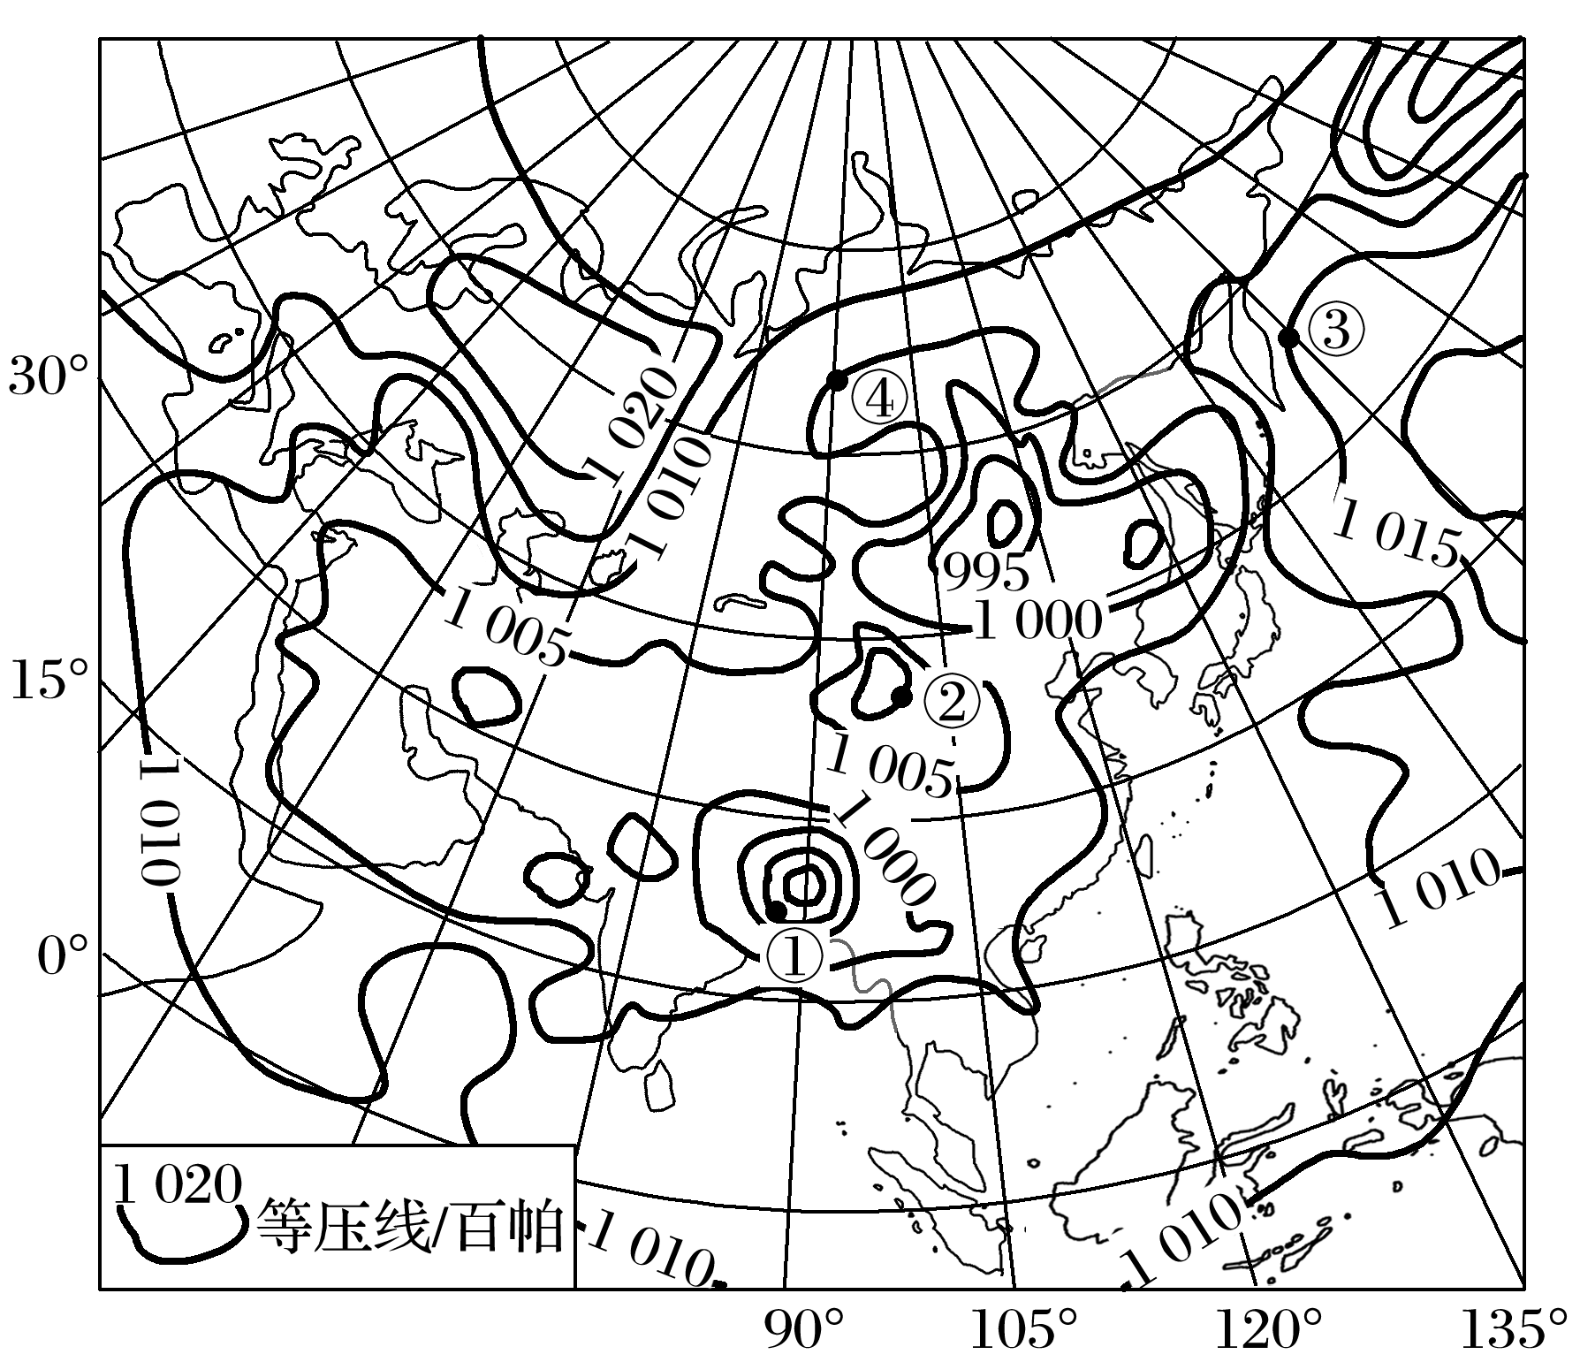

7．下列四地中，吹偏南风的是(　　)

A．① B．② C．③ D．④

8．此时①地最可能(　　)

A．暴雨倾盆水难排 B．细雨蒙蒙衣难干 C．烈日炎炎似火烧 D．黄沙满天车难行

**【能力提升】**

（★）下面左图中实线为等压线，虚线M、N为脊线或槽线。右图为“风矢杆示意图”，风矢杆由风杆和风尾组成，风杆指示风的方向(如图中风向均指向A) ，风尾横线表示风力大小，一道短线代表1级风、一道长线代表2 级风、一面三角旗帜代表8 级风。读图回答9～11题。

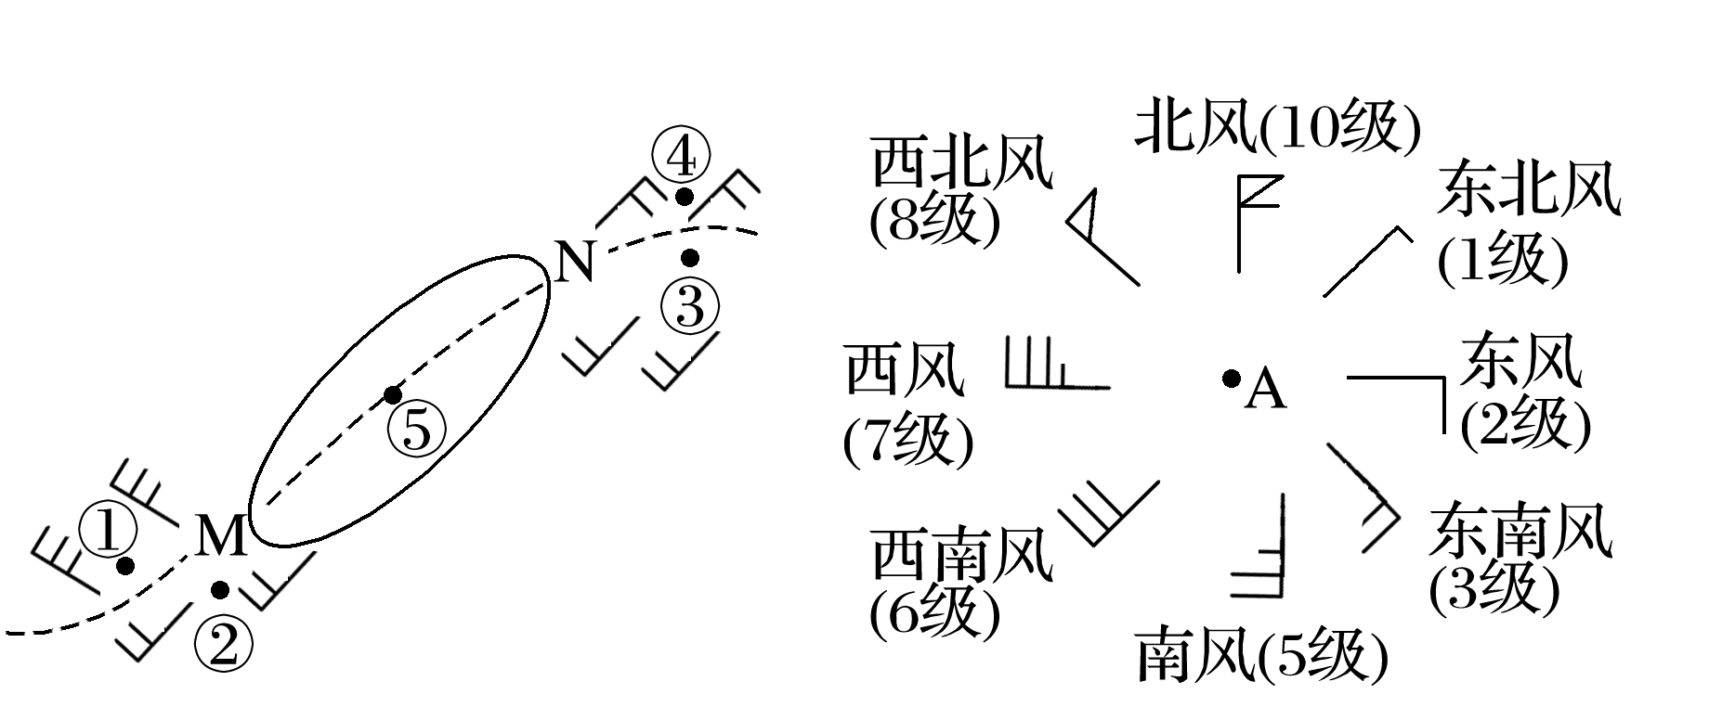

9．根据M、N两侧气流的运动方向可以判断(　　)

A．虚线M为槽线，虚线N为脊线 B．虚线M、N均为槽线

C．虚线M为脊线，虚线N为槽线 D．虚线M、N均为脊线

10．图中出现阴雨天气的是(　　)

A．①②③ B．③④⑤ C．②③④ D．①④⑤

11．⑤处附近的大气运动状况是(　　)

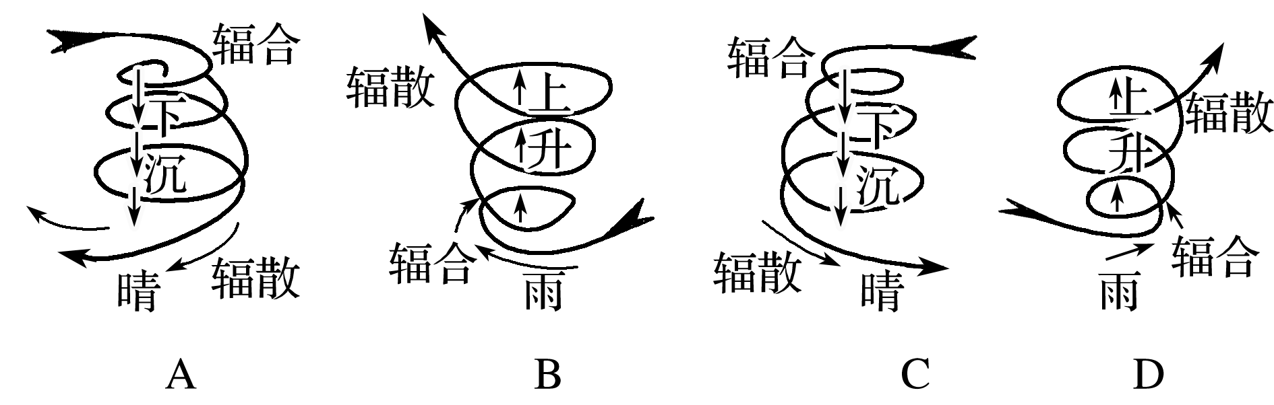

下图为“某年5月1日14时亚洲部分地区海平面气压形势图”。读图回答12～13题。

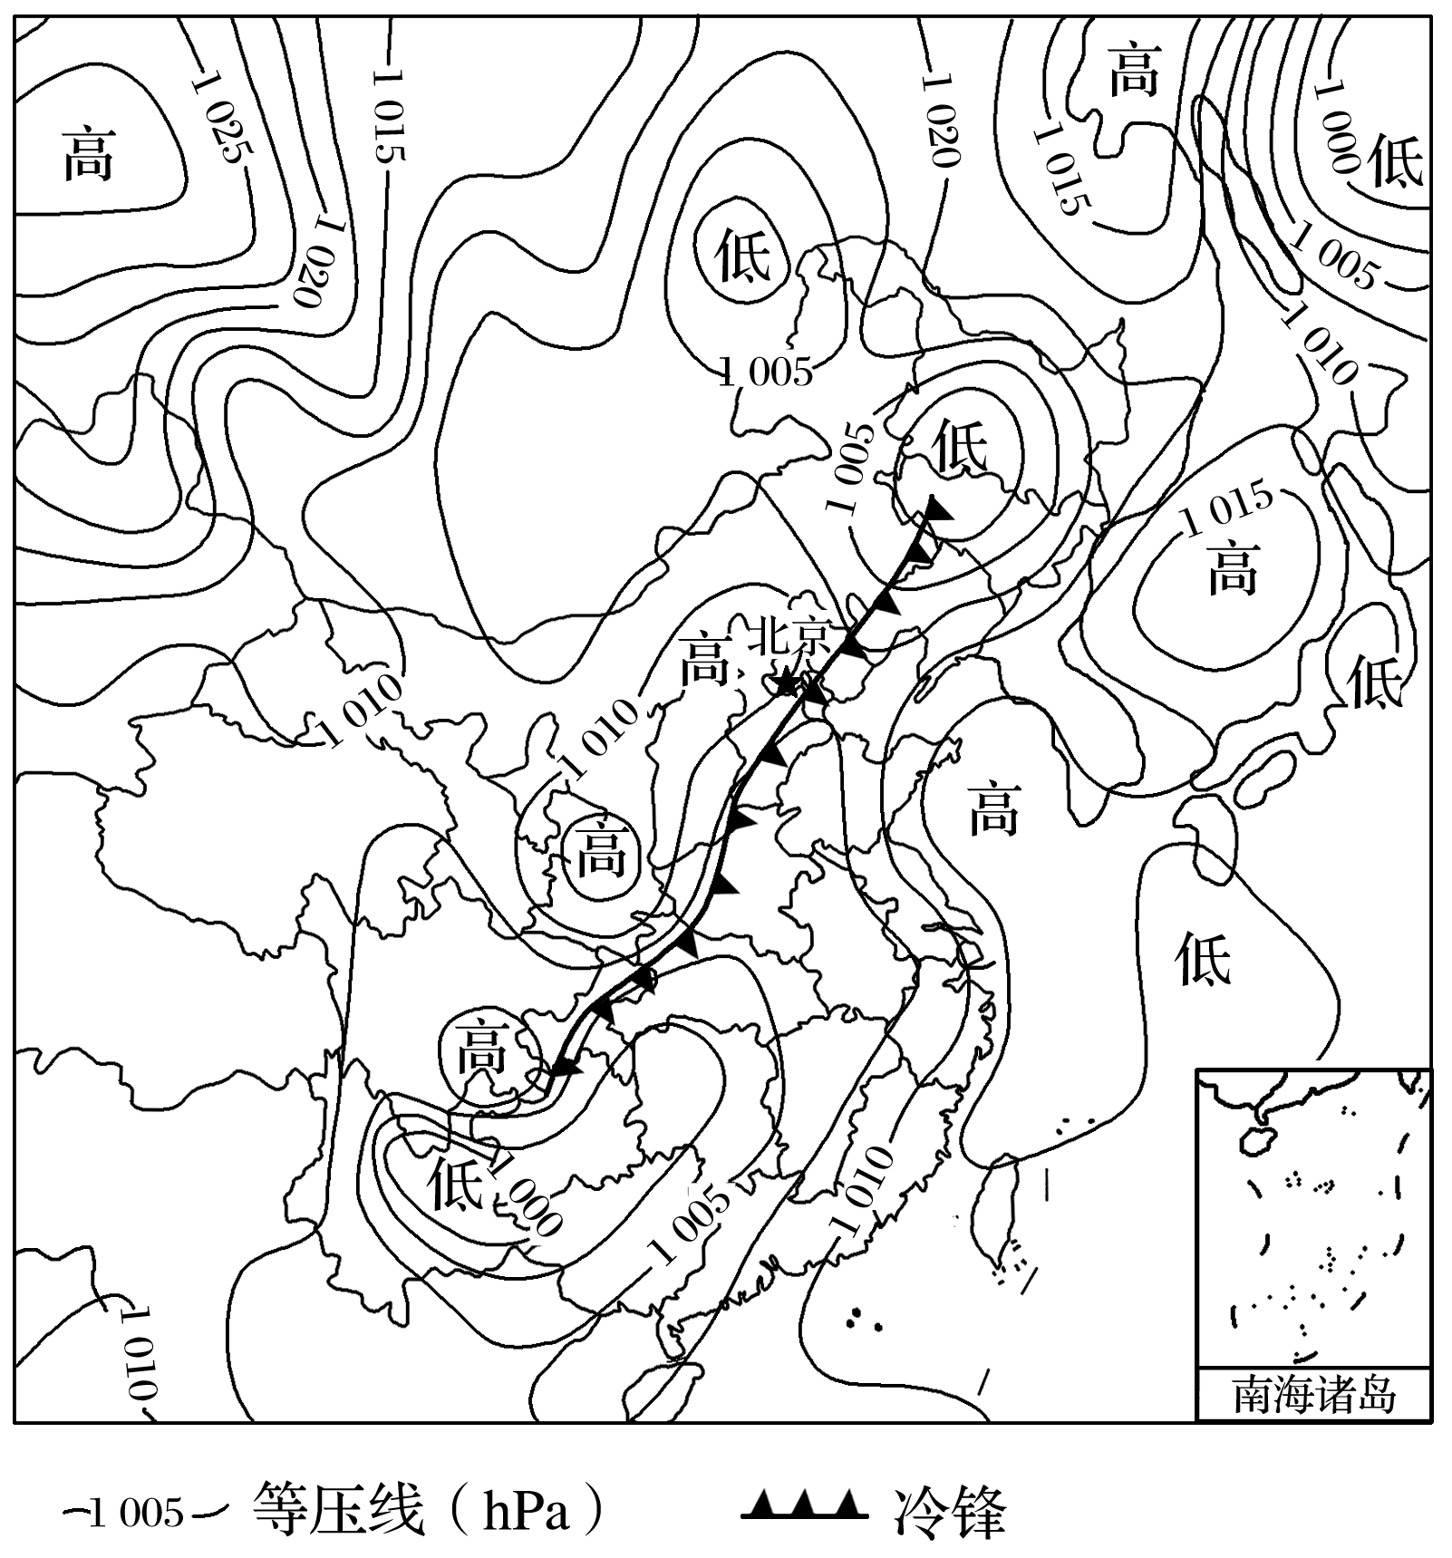

12．该日，下列地区可能出现的自然灾害是(　　)

A．江苏大部分地区遭受冻害 B．重庆发生滑坡、泥石流

C．青海大部分地区普降暴雨 D．浙江沿海受台风袭击

13．图中锋面系统过境前后，江苏天气变化与下列图示相符的是(　　)

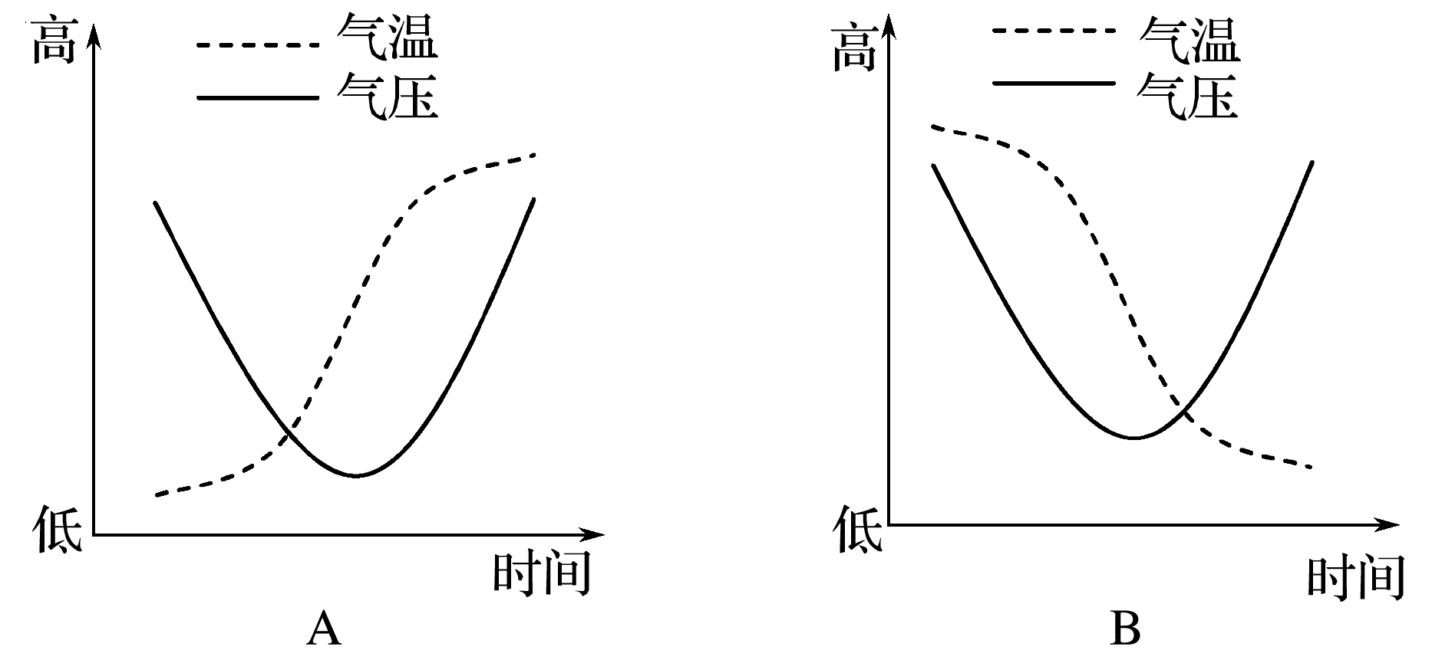

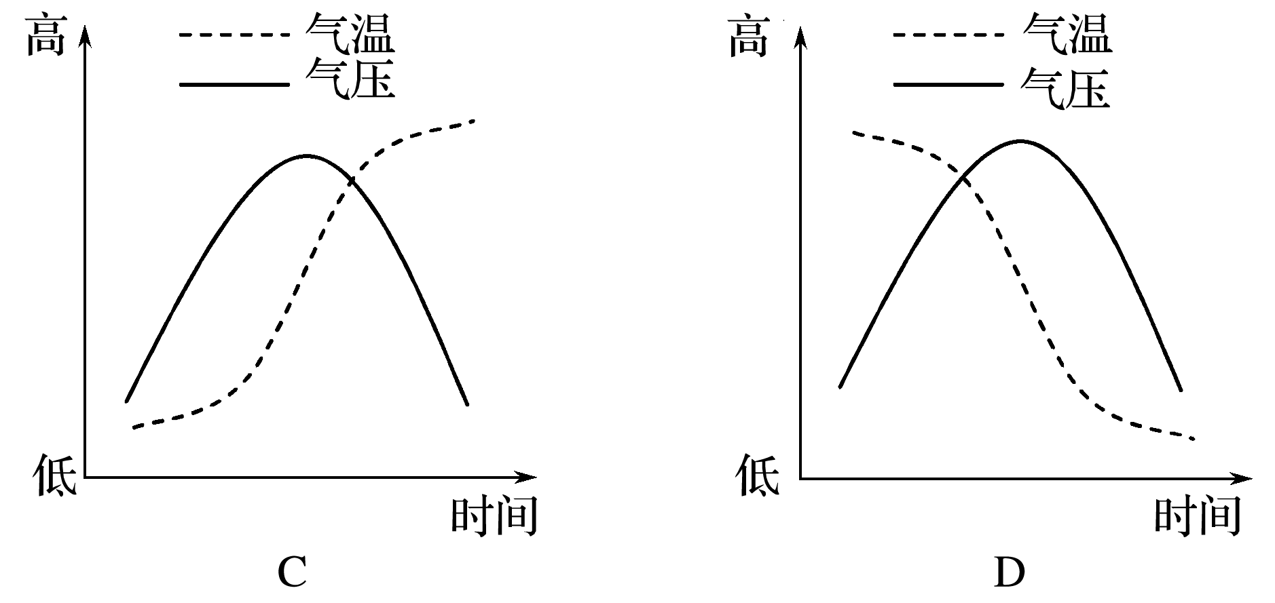

14．阅读图文资料，完成下列要求。(12分)

空气质量指数用于定量描述空气质量状况，指数越高则大气污染越严重。下图示意北京时间2020年5月14日14时亚洲局部地区海平面气压分布。

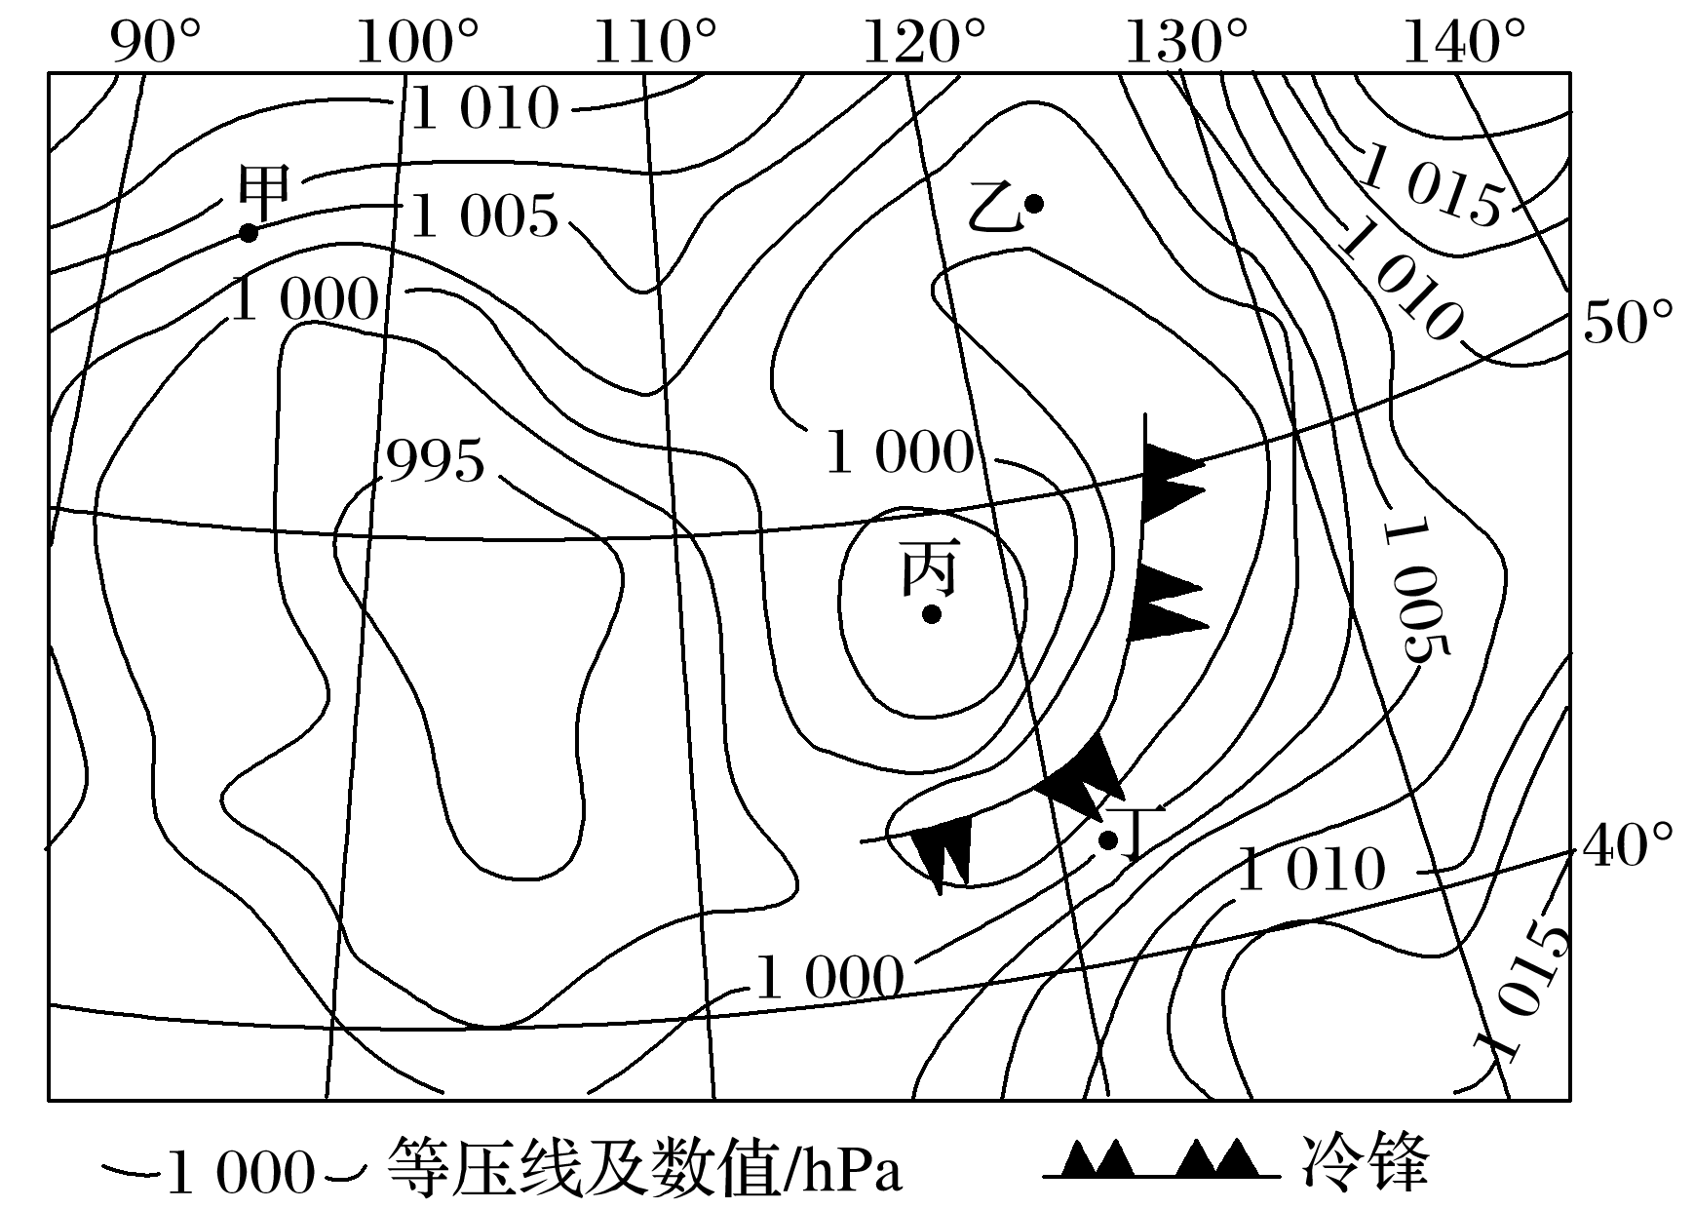

（1）比较甲、乙两地风速的大小，并说明理由。(4分)

（2）指出丙地的天气特点，并在下面两幅图中分别用箭头标出影响天气系统的水平气流运动方向和垂直气流运动方向。(4分)

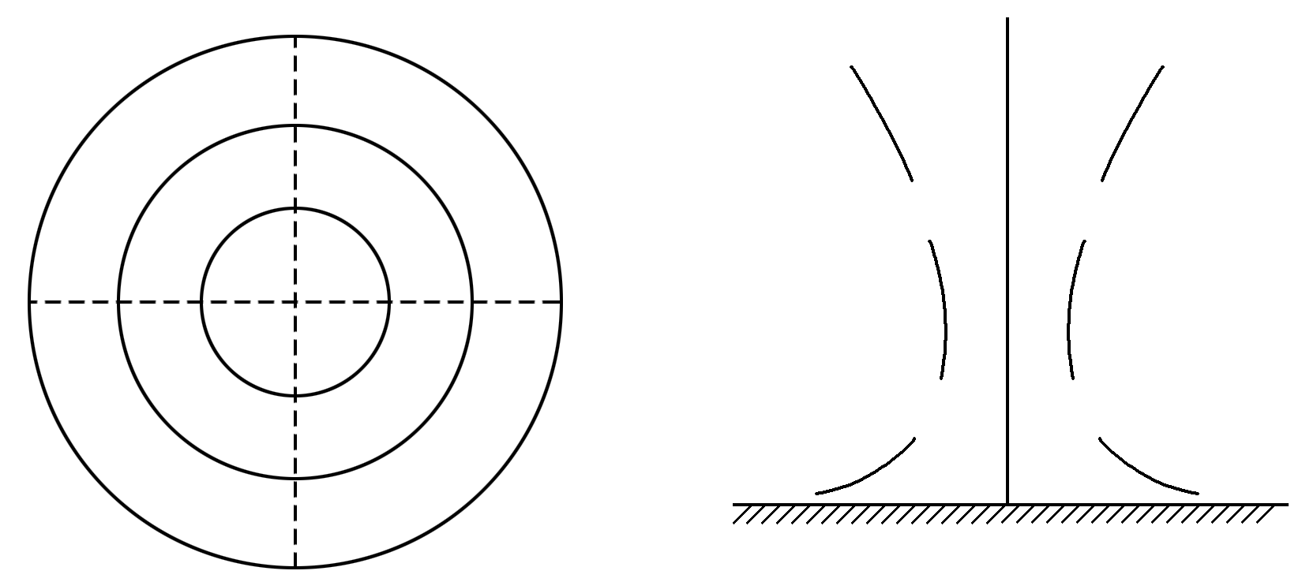

（3）受图中天气系统影响，某同学推测丁地未来几天空气质量指数比较高(指数越高，污染越重)，试说明理由。(4分)

15．阅读图文资料，完成下列要求。(18分)

下图为春季T时刻亚洲部分地区的海平面气压分布图。

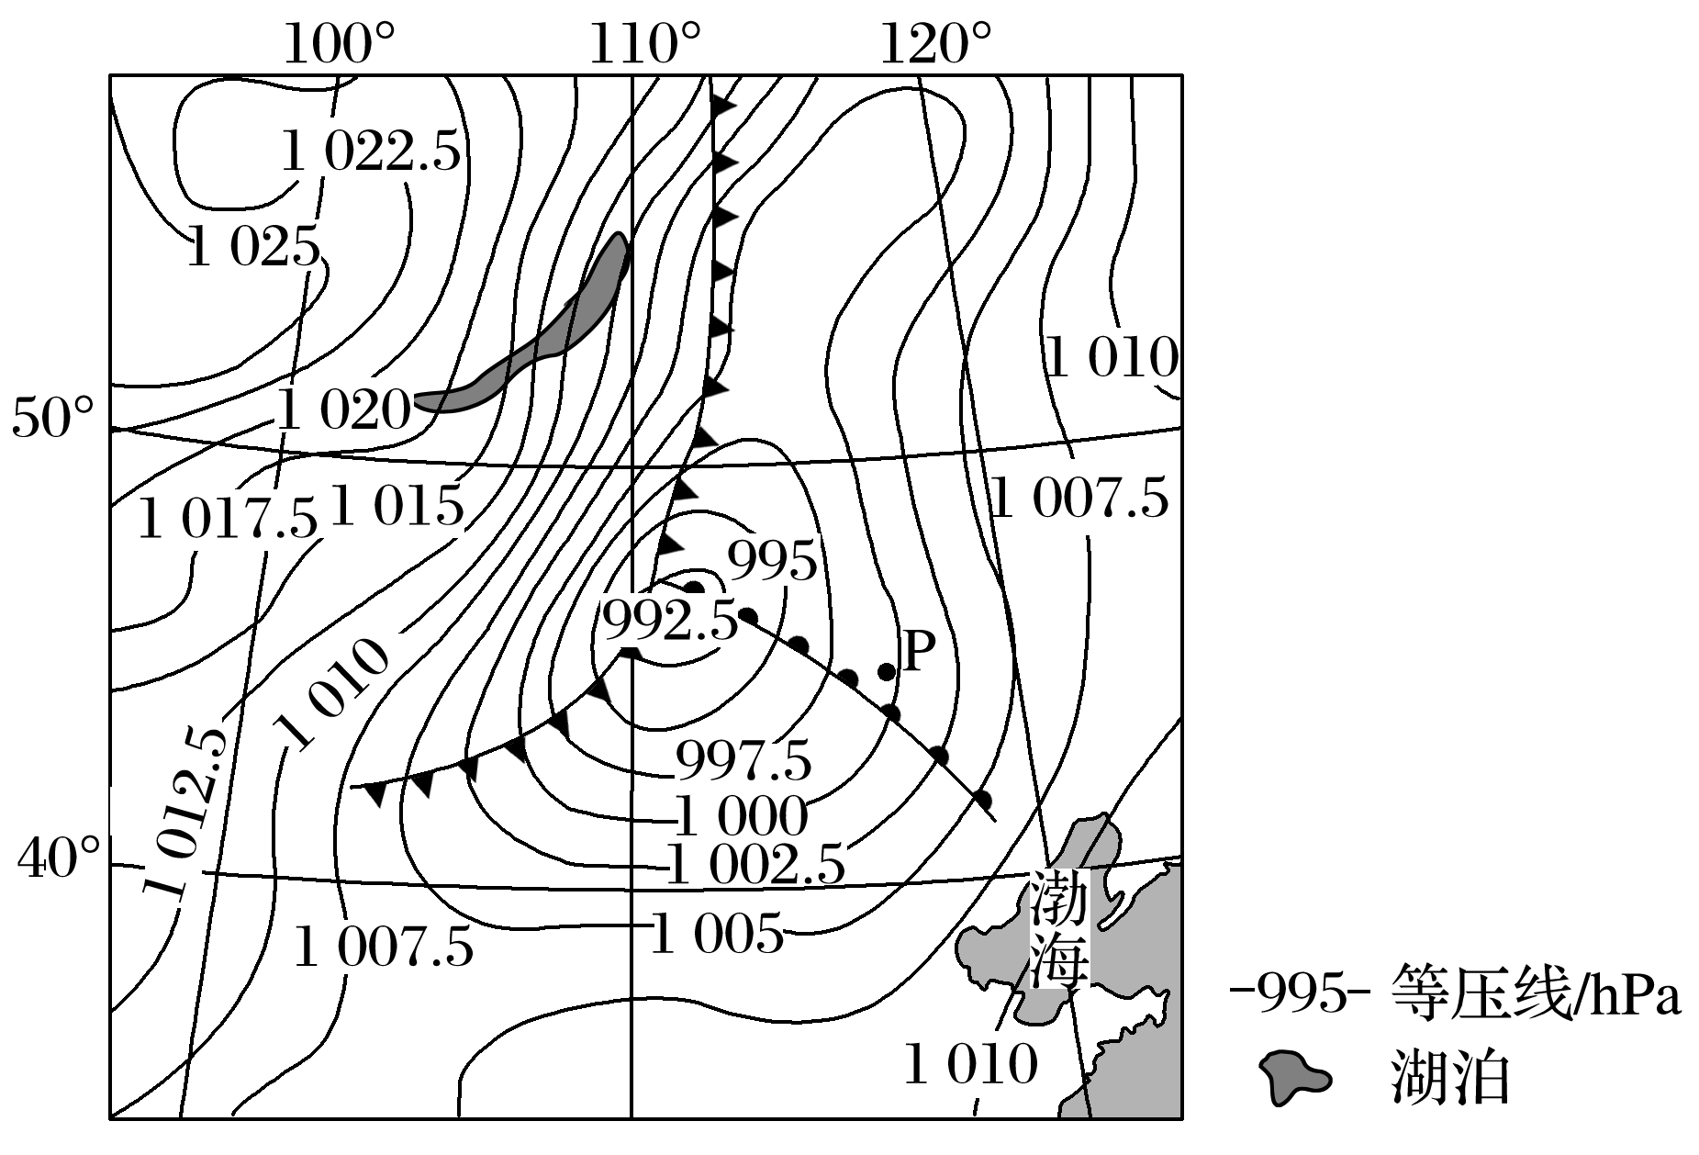

（1）指出控制图示区域的两个气压系统及位置关系。(4分)

（2）T时刻该区域的锋面数量发生了变化。推测T时刻前该区域锋面的数量，并分别说明锋面形成的原因。(8分)

（3）预测P点将要发生的天气变化。(6分)